Příklad – dobropisy NAV
Vypracoval : Skorkovský
Datum : 13
.9.2013
Důvod : PIS2

- Menu Prodej a Marketing ->Zpracování objednávek->Objednávky
- Vytvořit novou objednávku s pomocí F3
- Vybrat s pomocí F6 zákazníka 10000 a ENTER
- Potvrdit s pomocí ANO Limit úvěru a Po splatnosti- vysvětlit co to znamená a kde se toto varování nastavuje !!!
- Do řádků zavést s pomocí F6 – (option field) typ Zboží
- S pomocí F6 vybrat zboží 1936-S, Křeslo Berlín a zadejte jeden kus.
- Pozor, pro případ, že se objeví jiná lokace než modrá, pak s pomocí F6 toto změnit na lokace=MODRÝ . Co to je lokace ? Odkud se tam (do řádků) lokace „dostane“ ?
- Zkontrolovat Statistiku F9 – co to znamená ?
- Vysvětlete pole Dostupnost v pravé dolní části obrazovky !!!
- Zaúčtujte (před tím vysvětlete co znamená obrazovka pro Vaši volbu (Dodat, fakturovat a Dodat a fakturovat) a vysvětlete co se stalo (položky zboží, položky zákazníka a z menu Správa financí -> Finance->Historie->Žurnály ->Poslení záznam.->Tlačítko Žurnál->Věcné položky interpretujte co systém zapsal do hlavní knihy.
- Menu Prodej a marketing ->Zpracování objednávek ->Dobropisy
- F3+ Ester, F6 ->vybrat zákazníka 10000 + ENTER
- Vysvětlete co je to dobropis a k čemu slouží !
- Tlačítko Funkce->Kopírovat doklad a vybrat Účtovaná faktura a číslo dokladu

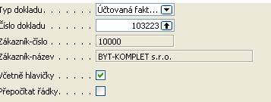

- Tlačítko OK a dostaneme

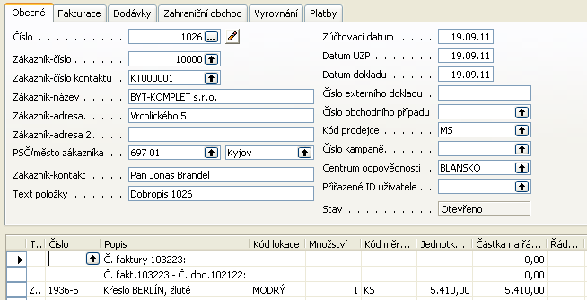
16. Zaúčtujeme vytvořený dobropis s pomocí F11 a podíváme se na položky zboží, položky zákazníka a věcné položky. Co se stalo ?

